Пожар в Коньково

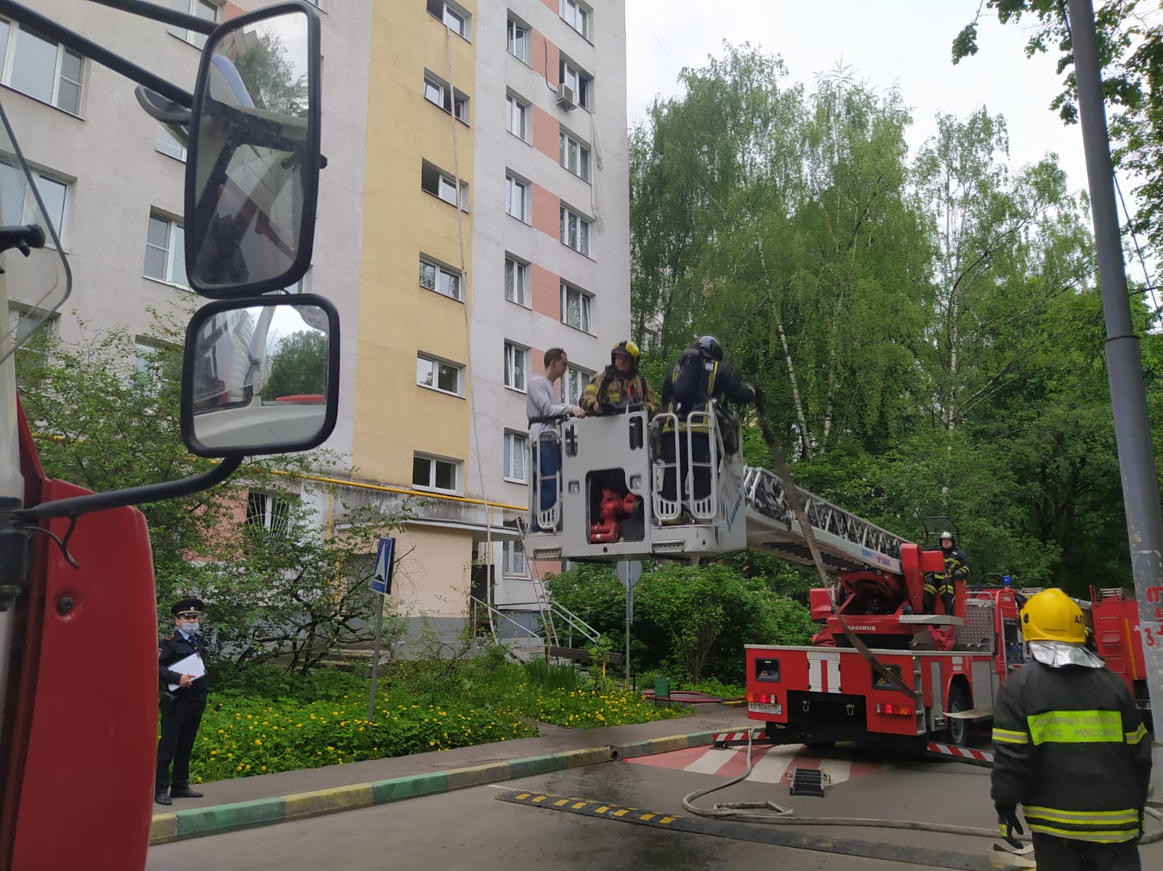

В 11.57 28.05.2021 поступила информация, о загорании квартиры по адресу: ул. Академика Арцимовича, д.2.к1.

По прибытии на место дежурного караула 56 ПСЧ под руководством начальника караула Павла Смирнова установлено, что из окна на 7 этаже и из-под двери квартиры густой черный дым.

Пожар ликвидирован. Происходило загорание на балконе личный вещей на площади 2 м2, из квартиры спасён один человек.

